——《移动式配电箱——施工》教学设计

授课班级 |  |  | 21届电子6班 |  | 授 课 时 间 |  | 1课时
使用教具 |  |  | 移动配电箱实体 |  | 课 型 |  | 新授课
一、教材分析
移动式配电箱是《电气安装技术》的教学项目之一，功能主要是电能的再分配，常用于企事业单位临时用作电能分配的便携式电气设备，使用十分广泛，比如建筑工地，车间等。移动式配电箱电能分配技术可以扩展使用到大中型配电设备中，是电力分配很重要的基础技术，应该重点掌握。
二、学情分析
1.学习目标：大部分学生自己没有明确的目标，尤其是具体目标，需要老师在教学过程中引导建立，但在引导下能规划自己的学科目标。
2.专业基础：对空气开关识别、检测，导线连接与整形有一定基础。4个同学不熟练。
3.文化基础：可以阅读简单的短文，在老师导引下进行简单的归纳总结，能完成一般算术计算。有EXCEL表格处理基础。有7个同学能清楚表述“请假条”。
4.学习态度：大部分学生持续听课时间超过10分钟就会怠倦，但对技能型（活动型）课堂能保持活力。
5.学习能力：学习方法不多，需要老师帮助建议。自主学习能力较差，需要老师引导。
6.社会能力：所有同学在课下都善于随性表达交流，但有组织的正式交流从没经历，需培训。纪律意识、安全意识、质量意识较淡薄，需要培养。
三、教学目标及重、难点
（一）教学目标
1.通过学习器件安装工艺规范并安装配电箱器件，掌握在配电盘上面安装器件的工艺；
2.通过对配电原理图和配电盘线路安装工艺的学习并进行安装，掌握配电盘线路布线及线路连接的工艺。
（二）教学重点、难点
学习重点：配电箱的器件固定及安装、连接。
学习难点：按工艺要求连接配电箱线路。
四、教学设计及教学过程设计
（一）教学方法：理实一体化项目教学法
（二）学法指导：学习实训操作规范；通过网络查阅断路器相关资料、线材相关资料；观看教师操作演示，养成良好的安全意识和规范操作，具有一定的自学能力。
（三）教学过程：
课 前  准 备 |  | 你在前面已经设计了移动配电箱的原理图和装配图，本节课按图安装重点是安装方法和安装工艺，请到网上查找配电箱的安装方法和工艺规范，然后完成以下习题。  1.导线要区分颜色，L1用___色、L2用___色、L31用___色、N用___色、PE用___色。  2.器件固定倾斜度不大于___度。
教 学  环 节 | 教 学 设 计 |  |  |  |  | 设 计 意 图
1  分钟 | 点评课前作业 |  |  |  |  | 引起同学注意，树立同学们学习信心，提起学习兴趣
2  分钟 | 安全意识和实作规范  1.进入实训室请着工装。  2.实训室内请遵守实训管理条例、按要求规范操作。  3.实训过程中请配戴手套，以防划伤。  4.完成任务后对工位进行整理，材料归类存放。 |  |  |  |  | 让同学们树立安全规范意识。
2  分钟 | 1、根据工具清单准备所需工具：  2、根据器件清单准备并检查所需器件及材料： |  |  |  |  | 让同学们养成一个良好的作业习惯，遵循施工过程所需要素。
  名称 | 数量 | 备注
  剥线钳 | 1把
  尖嘴钳 | 1把
  十字改刀 | 1把
  序号 | 名称 | 型号参数 | 数量 | 单 位
  1 | 三相空气开关（不带漏电保护） | HBM10-100/330  AC 380（400）V 10KA | 1 | 个
  2 | 三相空气开关（带漏电保护） | DZ47LE-63/3N | 1 | 个
  3 | 单相空气开关（带漏电保护） | DZ47LE-32 D32 | 1 | 个
  4 | 动力配电箱 | JXF 500X400 | 1 | 个
  5 | 铜线（黄） | BV4 | 1 | 米
  6 | 铜线（绿） | BV4 | 1 | 米
  7 | 铜线（红） | BV4 | 1 | 米
  8 | 接线端子 | DF2EDGK-5.0 | 10 | 个
  9 | 铜线（黄） | BV2.5 | 1 | 米
  10 | 铜线（绿） | BV2.5 | 1 | 米
  1 | 铜线（红） | BV2.5 | 1 | 米
  12 | 铜线（黄绿） | BV2.5 | 1 | 米
  13 | 铜线（蓝） | BV2.5 | 1 | 米
6分钟 | 识读电路原理图：  识读移动配电箱原理图和器材清单，完成填空。  1、本次实训所需要的器件是动力输出用三相空气开关用的器件型号是 、 照明输出用单相空气开关用的器件型号是 。  2、断路器到三相漏电断路器之间用的 铜芯线，断路器到两相漏电断路器之间用的 mm²铜芯线。  3、在配电箱原理图中，BV-3×4.0表示 |  |  |  |  | 让同学们学会识读原理图，具备识图能力。
4  分钟 | 操作员  1.识读下面器件安装示意图， 阅读器件安装工艺规范：  依据国标GB50254《电气装置安装工程低压电器施工及验收规范》  器件固定工艺规范：  - 器件安装倾斜度不大于5⁰。  - 器件正面朝上、不得倒装、横装，牢固可靠。  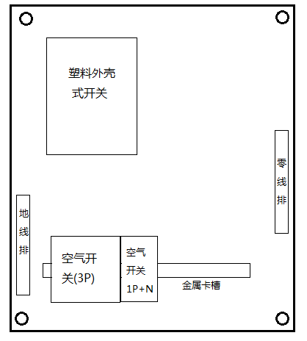  2.操作：将塑料外壳式开关（HBM10-100/330断路器）、3P空气开关(DZ47LE-63/3N漏电断路器)、1P空气开关（DZ47LE-32漏电断路器）、金属轨道、零线排、地线排安装在配电盘上。 |  |  |  |  | 1.让操作员能再次熟悉器件安装工艺。  2.会按器件安装示意图施工操作，且符号工艺规范。
4  分钟 | 安全管理记录员进行交互器件安装评价： |  |  |  |  | 打破传统合作小组模式，采用交互评价模式，让同学们的学习更有可靠性也能提升相互的纠错能力。
  器件固定评价项目 | 合格 | 不合格
  - 器件选用
  2. 器件安装未倒装、横装，安装不倾斜
  3. 器件固定牢固
7  分钟 | 1.依据国标GB50254《电气装置安装工程低压电器施工及验收规范》，了解配电箱线路安装工艺。  线路搭接安装工艺要求：  - 线的颜色：L1黄、L2绿、L3红、N蓝、PE黄绿  - 端子成型：有垫圈的接线桩线头做成羊眼圈  - 剥线：请勿伤线芯  - 布线要求：横平竖直、走线成束、分布均匀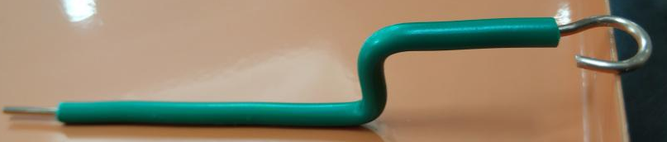  - 导线弯折时不伤线芯  - 接头不压绝缘层、露铜不超过1mm、接线牢固  - 零线、地线经零排、地排。  2.观看教师示范导线成型及安装的视频。  （1）视频中的示范有一处不符合工艺要求，请找出填空  （2）从左至右前三根线颜色顺序是  （3）羊眼圈压入端子时的方向 （顺时针/逆时针） |  |  |  |  | 通过再次阅读及视频学习，强化同学们的规范意识，提升同学们对操作达标的能力，挖掘同学们敏锐的纠错能力。
9  分钟 | 操作员们依据移动配电箱电路原理图中的电路连接关系，完成线路连接。 |  |  |  |  | 让操作员能在实践中去依图、依规范操作，做到真正意义上的理实一体化。
3  分钟 | 安全管理记录员交互线路连接评价： |  |  |  |  | 安全管理记录员交互评定，提升同学们查漏补缺能力。
  线路连接评价项目 | 合格 | 不合格
  - 线的颜色符合要求
  4. 端子成型：羊眼圈大小适当
  5. 剥线未伤线芯
  6. 布线横平竖直、走线成束、分布均匀
  7. 接头不压绝缘层、露铜不超过1mm、接线牢固
  8. 零线、地线经零排、地排
  9. 导线弯折时不伤线芯
  10. 规范操作、工位整理
2  分钟 | 【检测与作业】  - 请写出元件布局的工艺规范  - 请写出元件线路连接的工艺规范  - 在移动配电箱中加装照明插座？（拓展）  - 什么是企业7S管理（拓展）  【学后反思】  - 通过本堂课学习，对配电原理图、安装图的识读还存在哪些问题？  - 通过本堂课学习，对配电箱的安装过程及工艺还存在哪些问题？  - 在接线操作上有哪些好的建议？  安全教育提示：  1.操作规范，防伤害等；  2.用电安全，你我责任共有；  3.课后交通安全、食品安全等。 |  |  |  |  | 巩固提升及安全教育思想提升！
（四）板书设计
移动配电箱的施工
1.安全意识和实作规范  2.根据工具清单准备所需工具。  3.根据器件清单准备并检查所需器件及材料。  4.识读移动配电箱原理图和器材清单，完成填空。  5.操作员进行器件固定。  6.安全管理记录员器件安装评价。 |  |  |  | 7..依据国标GB50254《电气装置安装工程低压电器施工及验收规范》，了解配电箱线路安装工艺。  8.观看教师示范导线成型及安装的视频并完成填空。  9.操作员依据移动配电箱电路原理图中的电路连接关系，完成线路连接。  10.安全操作记录员互评。  11.作业与安全提示。
教学评价及反思
本节课的目标设定合理，重点突出，难点突破，理实一体化项目教学法很合适本节知识技能学习活动开展，使用智慧教室Hitich的图片上传功能、分组评价功能等，给学生提供的学习方法很适合本课学习，教学过程很顺利，教学容量合适。教学准备充分。注意培养学生安全意识、质量意识、标准意识、纪律意识和职业技能，与企业生产员岗位深度对接。本节教学达到预设目标，教学效果很好。
用“学历案”代替传统的学案、小组互评、与企业岗位对接等是本节课的亮点，使用效果明显。
在信息技术应用方面，尚未与大数据、人工智能、虚拟现实结合，是今后努力方向。

学 历 案
【学习主题与课时】
移动配电箱安装
1课时
【学习目标】
【课标要求】会配电箱的安装
【具体目标】
1.通过学习器件安装工艺规范并安装配电箱器件，掌握在配电盘上面安装器件的工艺。
2.通过对配电原理图和配电盘线路安装工艺的学习并进行安装，掌握配电盘线路布线及线路连接的工艺。
【评价任务】
1.在阅读移动配电箱的原理图和装配要求后，选择器件、按工艺规范完成配电箱中器件固定。（指向目标1）
2.在阅读移动配电箱的原理图和线路装配工艺要求后，选择合适的导线，完成配电箱中导线的连接。（指向目标2）
【学习过程】
课前准备：
你在前面已经设计了移动配电箱的原理图和装配图，本节课按图安装重点是安装方法和安装工艺，请到网上查找配电箱的安装方法和工艺规范，然后完成以下习题。
1.导线要区分颜色，L1用___色、L2用___色、L31用___色、N用___色、PE用___色。
2.器件固定倾斜度不大于___度。
二、重难点：
重点：配电箱的器件固定及安装、连接
难点：按工艺要求连接配电箱线路
学法建议：
学习实训操作规范；通过网络查阅断路器相关资料、线材相关资料；观看教师操作演示，养成良好的安全意识和规范操作，具有一定的自学能力
四、学习过程
（一）安全意识和实作规范
进入实训室请着工装。
实训室内请遵守实训管理条例、按要求规范操作。
实训过程中请配戴手套，以防划伤。
完成任务后对工位进行整理，材料归类存放。
（二）工具和器材准备：
1、根据工具清单准备所需工具：
名称 | 数量 | 备注
剥线钳 | 1把
尖嘴钳 | 1把
十字改刀 | 1把

2、根据器件清单准备并检查所需器件及材料：

序号 | 名称 | 型号参数 | 数量 | 单 位
1 | 三相空气开关（不带漏电保护） | HBM10-100/330  AC 380（400）V 10KA | 1 | 个
2 | 三相空气开关（带漏电保护） | DZ47LE-63/3N | 1 | 个
3 | 单相空气开关（带漏电保护） | DZ47LE-32 D32 | 1 | 个
4 | 动力配电箱 | JXF 500X400 | 1 | 个
5 | 铜线（黄） | BV4 | 1 | 米
6 | 铜线（绿） | BV4 | 1 | 米
7 | 铜线（红） | BV4 | 1 | 米
8 | 接线端子 | DF2EDGK-5.0 | 10 | 个
9 | 铜线（黄） | BV2.5 | 1 | 米
10 | 铜线（绿） | BV2.5 | 1 | 米
1 | 铜线（红） | BV2.5 | 1 | 米
12 | 铜线（黄绿） | BV2.5 | 1 | 米
13 | 铜线（蓝） | BV2.5 | 1 | 米
（三）识读电路原理图：
识读移动配电箱原理图和器材清单，完成填空。
1、本次实训所需要的器件是动力输出用三相空气开关用的器件型号是 、 照明输出用单相空气开关用的器件型号是 。
2、断路器到三相漏电断路器之间用的 铜芯线，断路器到两相漏电断路器之间用的 mm2铜芯线。
3、在配电箱原理图中，BV-3×4.0表示

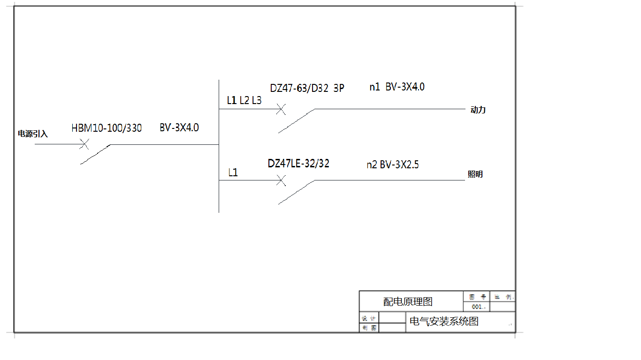
（四）器件固定：
1.识读下面器件安装示意图， 阅读器件安装工艺规范：
依据国标GB50254《电气装置安装工程低压电器施工及验收规范》
器件固定工艺规范：
器件安装倾斜度不大于50。
器件正面朝上、不得倒装、横装，牢固可靠。
2.操作：将塑料外壳式开关（HBM10-100/330断路器）、3P空气开关(DZ47LE-63/3N漏电断路器)、1P空气开关（DZ47LE-32漏电断路器）、金属轨道、零线排、地线排安装在配电盘上。
3.器件安装评价：

（五）配电箱线路连接：
1.依据国标GB50254《电气装置安装工程低压电器施工及验收规范》，了解配电箱线路安装工艺。
线路搭接安装工艺要求：
器件固定评价项目 | 合格 | 不合格
- 器件选用
2. 器件安装未倒装、横装，安装不倾斜
3. 器件固定牢固

1）线的颜色：L1黄、L2绿、L3红、N蓝、PE黄绿
2）端子成型：有垫圈的接线桩线头做成羊眼圈
3）剥线：请勿伤线芯
3）布线要求：横平竖直、走线成束、分布均匀
4）导线弯折时不伤线芯
5）接头不压绝缘层、露铜不超过1mm、接线牢固
6）零线、地线经零排、地排。

2.观看教师示范导线成型及安装的视频。
（1）视频中的示范有一处不符合工艺要求，请找出填空
（2）从左至右前三根线颜色顺序是
（3）羊眼圈压入端子时的方向 （顺时针/逆时针）
3.依据移动配电箱电路原理图中的电路连接关系，完成线路连接。
4.线路连接评价：
线路连接评价项目 | 合格 | 不合格
- 线的颜色符合要求
4. 端子成型：羊眼圈大小适当
5. 剥线未伤线芯
6. 布线横平竖直、走线成束、分布均匀
7. 接头不压绝缘层、露铜不超过1mm、接线牢固
8. 零线、地线经零排、地排
9. 导线弯折时不伤线芯
10. 规范操作、工位整理
【检测与作业】
1.请写出元件布局的工艺规范
2.请写出元件线路连接的工艺规范
3.在移动配电箱中加装照明插座？（拓展）
4.什么是企业7S管理（拓展）
【学后反思】
1.通过本堂课学习，对配电原理图、安装图的识读还存在哪些问题？
2.通过本堂课学习，对配电箱的安装过程及工艺还存在哪些问题？
3.在接线操作上有哪些好的建议？

